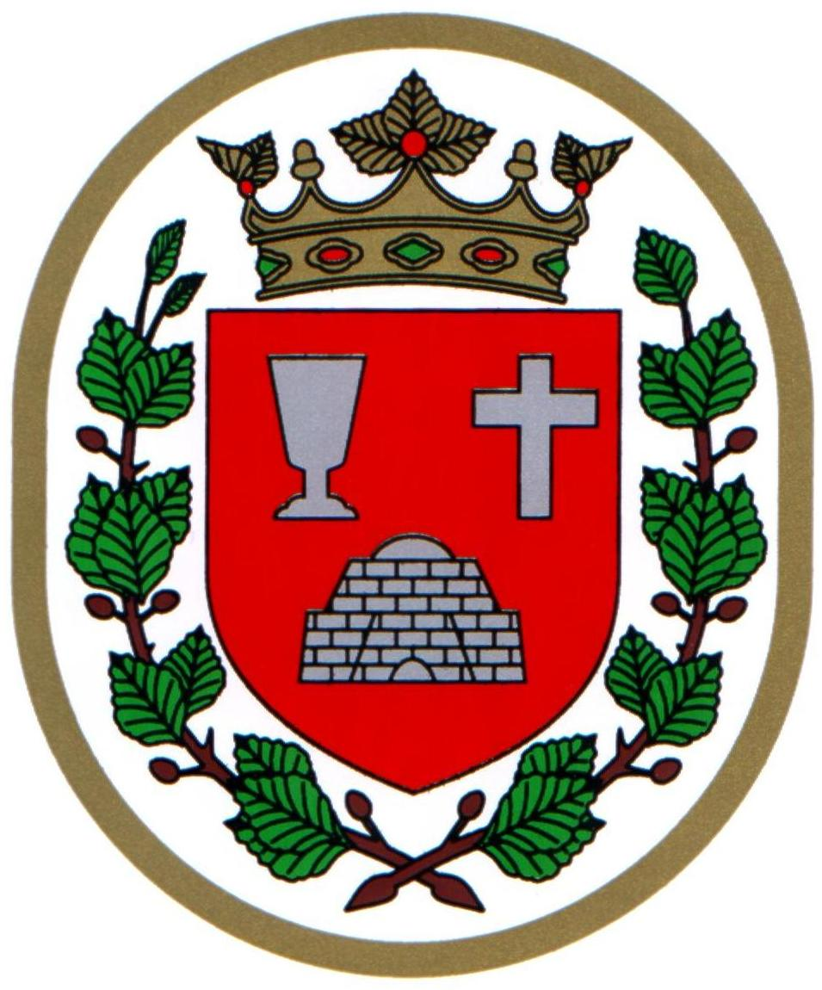 Bükkszentkereszt Község Polgármesterétől

M E G H Í V Ó

Bükkszentkereszt Község Önkormányzat Képviselő-testülete

2026. január 29. napján (csütörtök) 16.00 órakor

nyílt ülést tart, melyre ezúton meghívom.

Az ülés helye:

Bükkszentkereszt Község Önkormányzat tanácskozó terme
Napirendi pontok:

- Tájékoztató a lejárt határidejű határozatok végrehajtásáról
Előadó: Solymosi Konrád Ferenc polgármester
- Polgármester 2026. évi szabadságának ütemezése
Előadó: dr. Négyesi-Lévai Bernadett jegyző
- Tájékoztató a polgármester évi rendes szabadságának igénybevételéről
Előadó: Solymosi Konrád Ferenc polgármester
- Javaslat az Önkormányzat 2026. évi munkatervének elfogadására
Előadó: Solymosi Konrád Ferenc polgármester
- Döntés a Bükkszentkereszti Szlovák Nemzetiségi Óvoda, Bölcsőde és Konyha óvodájának és bölcsődéjének 2026. évi nyári zárva tartásának időpontjáról
Előadó: Solymosi Konrád Ferenc polgármester
- A Miskolc Térségi Konzorcium, valamint a Miskolci Regionális Hulladékgazdálkodási Önkormányzati Társulás között, 405.490-2/2023. iktatószámon kelt bérleti szerződés 3. számú módosítása
Előadó: Solymosi Konrád Ferenc polgármester
- Beszámoló a Bükkszentkereszti Közös Önkormányzati Hivatal
2025. évi munkájáról
Előterjesztő: dr. Négyesi-Lévai Bernadett jegyző
- Javaslat önkormányzati tulajdonú 488/1 helyrajzi számú ingatlan hirdetmény útján történő értékesítésére
Előterjesztő: Solymosi Konrád Ferenc polgármester
- Javaslat a Versenyképes Járások Program keretében Térfigyelő kamerák telepítése Bükkszentkereszt település közbiztonságának javítása érdekében I. ütemhez kapcsolódó beszerzés tárgyában ajánlattételi felhívásra felkért gazdasági szereplők megnevezése
Előterjesztő: Solymosi Konrád Ferenc polgármester

Bükkszentkereszt, 2025. január 24.

Tisztelettel:
Solymosi Konrád Ferenc sk.
polgármester

